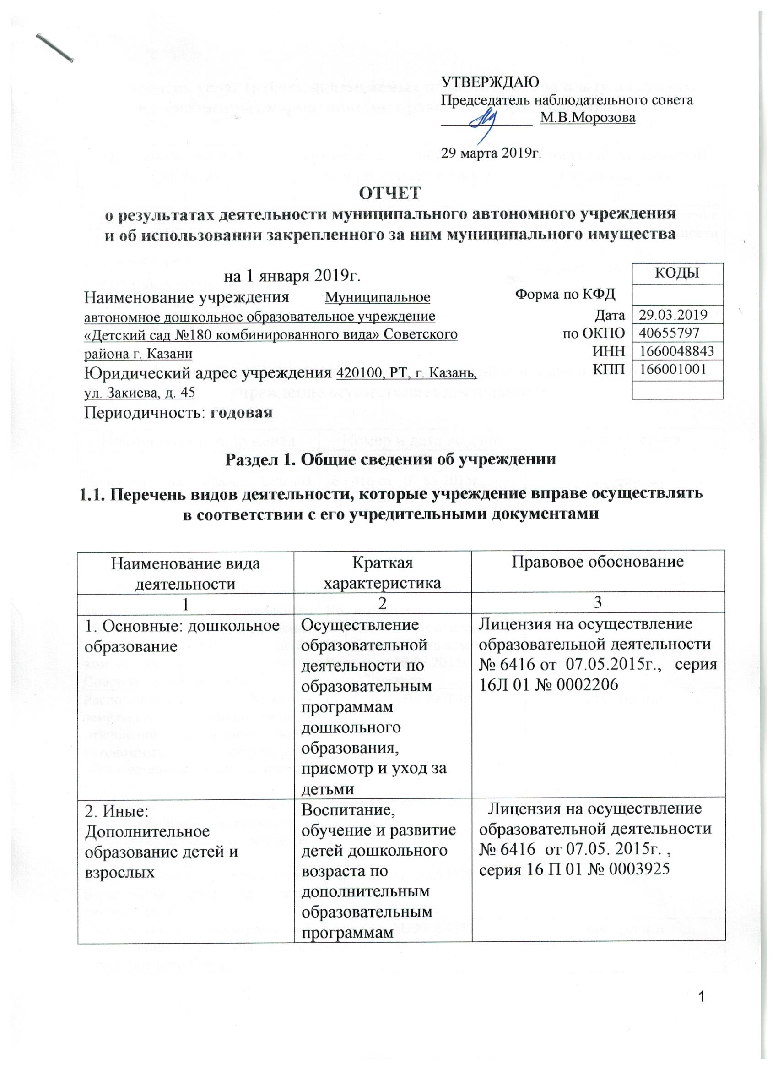

1.2. Перечень услуг (работ), оказываемых потребителям за плату в случаях, предусмотренных нормативными правовыми (правовыми) актами

Наименование услуги (работы) | Потребитель (физическое или юридическое лицо) | Нормативный правовой (правовой) акт
1 | 2 | 3
Веселый английский | Физическое лицо | Лицензия на осуществление образовательной деятельности №641607от05.2015г., серия 16 П 01 № 0003925
Музыкально- театральная-студия «Хыял» | Физическое лицо
Фитнес для дошкольников | Физическое лицо
Вокал «До-ми-солька» | Физическое лицо
Присмотр и уход

1.3. Перечень разрешительных документов, на основании которых учреждение осуществляет деятельность

Наименование документа | Номер и дата выдачи | Срок действия
1 | 2 | 3
Лицензия на право ведения образовательной деятельности | № 6416 от 07.05.2015г.,  серия 16Л 01 № 0002206 | бессрочно  бессрочно
Устав Муниципального автономного дошкольного образовательного учреждения «Детский сад №180 комбинированного вида» Советского района г. Казани | Утвержден приказом Комитета земельных и имущественных отношений Исполнительного комитета г. Казани от 28.07.2015г. №1607/кзио-пк | до внесения изменений
Распоряжение Комитета земельных и имущественных отношений «О муниципальных автономных дошкольных образовательных учреждениях г. Казани» | от 11.08.2009г. №784р | бессрочно
Свидетельство о постановке на учет Российской организации в налоговом органе по месту её нахождения | Серия 16 №007473013 от 12.03.2001г. | бессрочно
Свидетельство о государственной регистрации права (на здание детского сада) | Серия 16-АЕ №068978 от20.05.2010г. | бессрочно
Свидетельство о государственной регистрации права (на здание хозяйственного блока) | Серия 16-АЕ №068979 от20.05.2010г. | бессрочно
Свидетельство о государственной регистрации права (на земельный участок) | Серия 16-АК №564143 от31.05.2012г. | бессрочно
Договор оперативного управления (на здание детского сада) | №1/124 от 19.10.2009 | бессрочно
Договор оперативного управления (на здание хозяйственного блока) | Доп. соглашение от 23.03.2010г. к Договору №1/124 от 19.10.2009 | бессрочно

1.4. Сведения о сотрудниках учреждения

N п/п | Наименование показателя | Численность сотрудников |  | Уровень профессионального образования (квалификации) сотрудников* |  | Причины изменения количества штатных единиц
N п/п | Наименование показателя | на начало отчетного периода | на конец отчетного периода | на начало отчетного периода | на конец отчетного периода | Причины изменения количества штатных единиц
1 | 2 | 3 | 4 | 5 | 6 | 7
1. | Штатная численность | 36,3 | 36,3 | X | X
2. | Фактическая численность | 36 | 38 | 1-18  3-5  4-9  5-4 | 1-19  3-5  4-10  5-4
_____________________________
* Уровень профессионального образования (квалификации) сотрудников: высшее -1, неполное высшее - 2, среднее профессиональное - 3, начальное профессиональное - 4, среднее (полное) общее - 5, основное общее - 6, не имеют основного общего - 7, ученая степень (кандидат наук - 8, доктор наук - 9).

1.5. Средняя заработная плата сотрудников учреждения

Наименование показателя | Размер средней заработной платы, руб
1 | 2
За 2016 год | 19841,76
За 2017 год | 20442,93
За 2018 год | 21928,17

1.6. Состав наблюдательного совета

№  п/п | Должность фамилия, имя отчество | Решение о назначении | Срок полномочий
1 | Начальник отдела образования Управления образования Исполнительного комитета муниципального образования  г.Казани по Советскому району Арсланова Эльмира Равильевна | Приказ Управления образования г.Казани от 16.10.2018г. № 791 | 3 года
2 | Главный специалист отдела по работе с дошкольными образовательными учреждениями Управления образования Исполнительного комитета г. Казани по Советскому району Морозова Марина Васильевна |  | 3 года
3 | Учитель-логопед  Муниципального автономного дошкольного образовательного учреждения «Детский сад №180» Советского района г.Казани Саттарова Наиля Зарибзяновна |  | 3 года
4 | Заместитель начальника курса  Казанского юридического института Министерства внутренних дел России по городуКазани Щеботнев Денис Александрович |  | 3 года
5 | Заместитель начальника отдела по незаконному обороту наркотиков Управление Министерства внутренних дел России Миннуллин Сергей Юнусович |  | 3 года
6 | Исполнительный директор  Общества с ограниченной  Ответственностью  «Техностройкомплект»  Ахметов Марат Фаридович |  | 3 года
7 | Главный бухгалтер Общества с ограниченной ответственностью "Индустрия» Мукминова Алсу Хайдаровна |  | 3 года

Раздел 2. Результат деятельности учреждения

2.1. Сведения об исполнении муниципального задания на оказание муниципальных услуг (выполнение работ)
Выполнено - 100 %

2.2. Сведения об осуществлении деятельности, связанной с выполнением работ или оказанием услуг, в соответствии с обязательствами перед страховщиком по обязательному социальному страхованию
Не осуществлялось

2.3. Сведения о балансовой (остаточной) стоимости нефинансовых активов, дебиторской и кредиторской задолженности

Наименование показателя | Значение показателя |  |  |  | Примечание
Наименование показателя | на начало отчетного периода | на конец отчетного периода | динамика изменения  (гр. 3 - гр. 2) | % изменения | Примечание
1 | 2 | 3 | 4 | 5 | 6
Балансовая (остаточная) стоимость нефинансовых активов учреждения, руб | 38540241,52 (28236610,2) | 38698038,94 (27830033,1) | 157797,42  (-406577,1) | 100,41 (98,56)
Общая сумма выставленных требований в возмещение ущерба по недостачам и хищениям материальных ценностей, денежных средств, а также от порчи материальных ценностей, руб
Справочно:
Суммы недостач, взысканные с виновных лиц, руб
Суммы недостач, списанные за счет учреждения, руб
Сумма дебиторской задолженности, руб | 47816,34 | 77936,54 | 30120,2 | 162,99
в том числе: нереальная к взысканию дебиторская задолженность, руб
Сумма кредиторской задолженности, руб | 147185,68 | 113721,73 | -33463,95 | 77,26
в том числе:
просроченная кредиторская задолженность, руб
Итоговая сумма актива баланса, руб | 68379542,66 | 67924572,93 | 454969,73 | 99,33

2.4. Изменение цен (тарифов) на платные услуги (работы), оказываемые потребителям в течение отчетного периода

Наименование услуги  (работы) | Квартал
Наименование услуги  (работы) | I | II |  | III |  | IV
Наименование услуги  (работы) | цена (тариф) | цена (тариф) | % изменения  (гр. 3:гр. 2 х 100) | цена (тариф) | % изменения  (гр. 5:гр. 3 х 100) | цена (тариф) | % изменения  (гр. 7:гр. 5 х 100)
1 | 2 | 3 | 4 | 5 | 6 | 7 | 8
Веселый английский | 780 | 780 | 100 | 780 | 100 | 780 | 100
Музыкально- театральная-студия «Хыял» | 876 | 876 | 100 | 876 | 100 | 876 | 100
Фитнес для дошкольников | 636 | 636 | 100 | 636 | 100 | 636 | 100
Вокал «До-ми-солька» | 692 | 692 | 100 | 692 | 100 | 692 | 100
Присмотр и уход | 300 | 300 | 100 | 300 | 100 | 300 | 100

2.5. Сведения о потребителях и доходах, полученных от оказания платных услуг (выполнения работ)

Вид услуги (работы) | Общее количество потребителей, воспользовавшихся услугами (работами) учреждения (в том числе платными для потребителей) |  |  |  |  |  | Средняя стоимость услуг (работ) для потребителей, руб |  |  |  | Суммы доходов, полученных от оказания платных и частично платных услуг  (выполнения работ), руб
Вид услуги (работы) | бесплатно |  | частично платно |  | полностью платно |  | частично платных |  | полностью платных
Вид услуги (работы) | 2017г. | 2018г. | 2017г. | 2018г. | 2017г. | 2018г. | 2017г. | 2018г. | 2017г. | 2018г. | 2017г. | 2018г.
1 | 2 | 3 | 4 | 5 | 6 | 7 | 8 | 9 | 10 | 11 | 12 | 13
1.Родительская плата за присмотр и уход за детьми | 1 | 9 | 146 | 158 |  |  | 2750,18 | 3005,30 |  |  | 5117800,54 | 5698050,01
2.Платные кружки |  |  |  |  | 110111041104104 | 106 |  |  | 453,62 | 400,00 | 405431,22 | 453447,39
Итого | 1 | 9 | 146 | 158 | 104 | 106 | 2750,18 | 3005,30 | 453,62 | 400,00 | 5523231,76 | 6151497,40

2.6. Сведения о жалобах потребителей

Наименование потребителя | Суть жалобы | Принятые меры
1 | 2 | 3
 | нет

2.7. Сведения о показателях плана финансово-хозяйственной деятельности
Единица измерения: руб.

Наименование показателя | По плану | Фактически  (кассовое исполнение) | Процент исполнения,  % | Примечание
1 | 2 | 3 | 4 | 5
Остаток средств на начало года | X | 111145,54 | X
Поступления, всего | 16829709,14 | 16397045,45 | 97,43
в том числе:
Бюджетные средства | 16012709,14 | 15725597,56 | 98,21
Внебюджетные средства | 817000,00 | 671447,89 | 82,18
Выплаты, всего | 16940854,58 | 16426339,76 | 96,96
в том числе:
Заработная плата | 8972423,27 | 8719850,99 | 97,19
Начисления на выплаты по оплате труда | 2770388,82 | 2624304,32 | 94,73
Услуги связи | 46700,00 | 44466,17 | 95,22
Коммунальные услуги | 922190,00 | 917747,29 | 99,63
Работы (услуги) по содержанию имущества | 282532,72 | 25700,17 | 91,92
Прочие работы (услуги) | 3342933,82 | 3320019,09 | 99,31
Прочие расходы | 185092,51 | 122860,55 | 66,38
Увеличение стоимости основных средств | 242484,26 | 240282,00 | 99,09
Увеличение стоимости материальных активов | 176109,18 | 176109,18 | 100,00
Остаток средств на конец года | X | 81851,23 | X
Справочно:
Объем публичных обязательств, всего
в том числе:

2.8. Объем финансового обеспечения

Объем финансового обеспечения, задания учредителя |  |  | Объем финансового обеспечения в рамках программ, утвержденных в установленном порядке |  |  | Объем финансирования обеспечения деятельности, связанной с выполнением работ и оказанием услуг в соответствии с обязательствами перед страховщиком по обязательному социальному страхованию
2016 г. | 2017 г. | 2018 г. | 2016 г. | 2017 г. | 2018 г. | 2016 г. | 2017 г. | 2018 г.
1 | 2 | 3 | 4 | 5 | 6 | 7 | 8 | 9
15363832,41 | 14515872,49 | 15552441,37 | 613293,22 | 183815,9 | 173156,19

2.9. Сведения о прибыли учреждения
Учреждение находится на упрощенной системе налогообложения.

Раздел 3. Сведения об использовании имущества, закрепленного за учреждением

Наименование показателя | На начало отчетного периода | На конец отчетного периода
1 | 2 | 3
Общая балансовая (остаточная) стоимость недвижимого имущества, находящегося у учреждения на праве оперативного управления, руб | 35820129,61  (28207274,39) | 35820129,61 (27812944,19)
Общая балансовая (остаточная) стоимость недвижимого имущества, находящегося у учреждения на праве оперативного управления, и переданного в аренду, руб
Общая балансовая (остаточная) стоимость недвижимого имущества, находящегося у учреждения на праве оперативного управления, и переданного в безвозмездное пользование, руб
